Město Zákupy aktuálně informuje
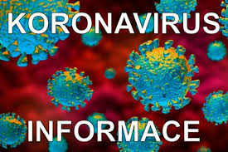

Vážení spoluobčané, přátelé, kamarádi!

Krajská hygienická správa v Liberci bohužel potvrdila, že v Zákupech je člověk pozitivní na koronavirus.

Naštěstí se tento člověk víceméně s nikým nestýkal a možnost nakažení dalších občanů je tedy minimální. Je v karanténě, průběh jeho onemocnění není vážný.

Jsem stále ve spojení s Krizovým štábem Libereckého kraje, Policií ČR a Krajskou hygienickou stanicí, průběžně situaci vyhodnocujeme.

Apeluji na Vás - noste roušky, používejte dezinfekci. Mám přislíbeno několik tisíc zdravotnických roušek, které po doručení rozdáme.

Děkuji všem dobrovolníkům, kteří šijí roušky a posílají je dál. Každý Zákupák má možnost si pro roušku dojít na infocentrum od 10 do 18 hodin.

Děkuji každému, kdo se podílí na zvládnutí této pro nás všechny nelehké situace.

Znovu prosím dodržujme všechna nařízení a doporučení.

Váš starosta Radek Lípa

